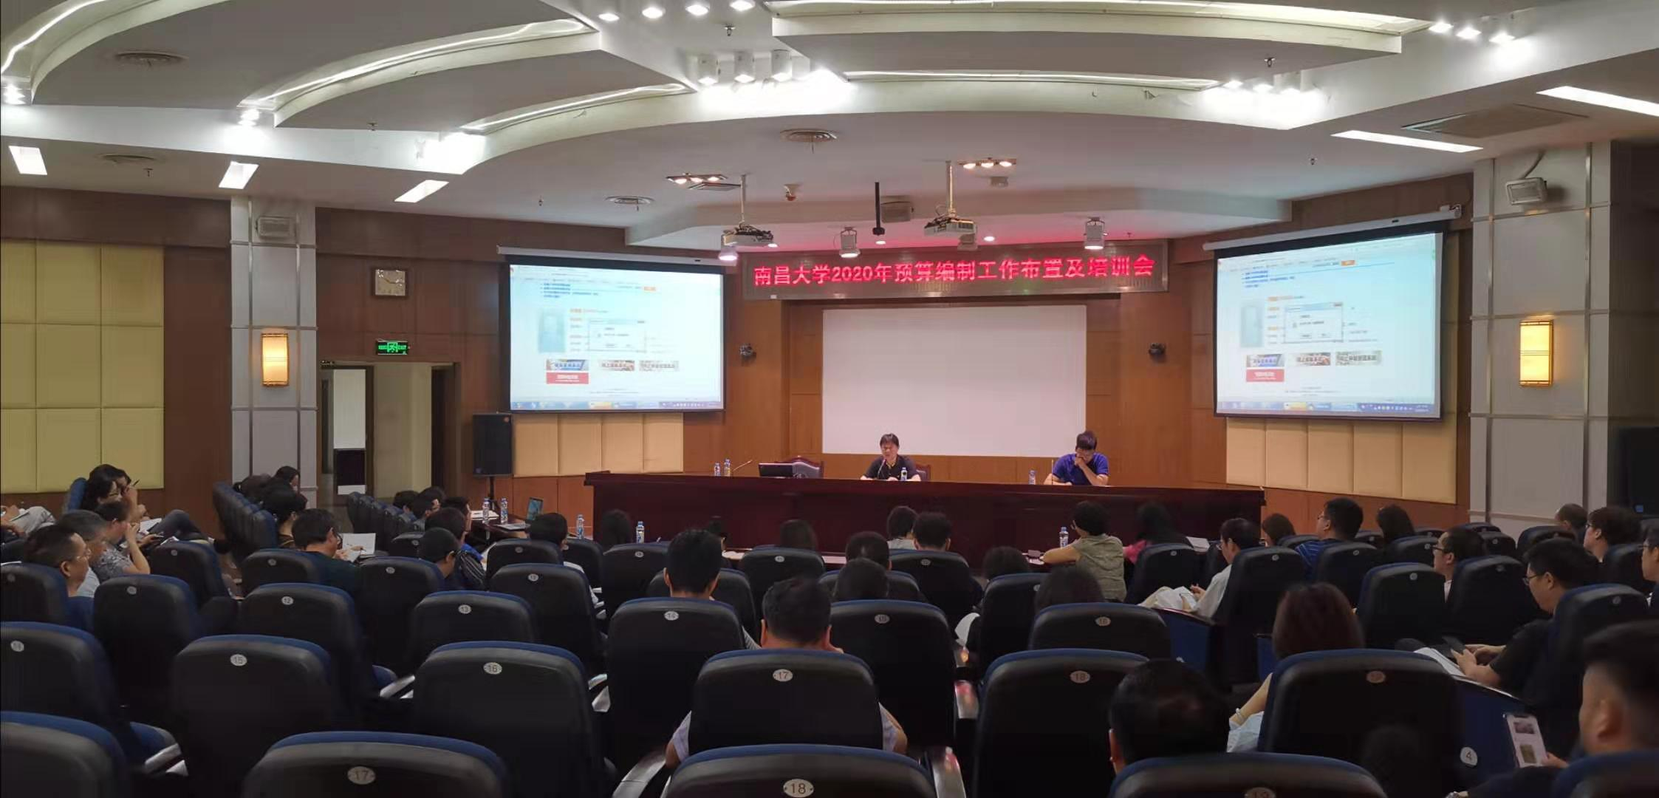

为了贯彻落实《江西省财政厅关于编制2020年省级部门预算及部门2020-2022年支出规划的通知》精神，实现预算管理与绩效管理相结合的目的，计划财务处于2019年9月29日上午组织召开了南昌大学2020年预算编制工作布置及培训会，学校党群部门、行政部门、直属单位及学院分管预算工作的负责人和预算员参加了会议。
会议从预算编制的指导思想、编制思路、编制程序、编制方法、时间安排上进行工作布置，并对预算申报系统的运用进行了业务培训，为科学编制南昌大学2020年度经费预算和完善2020-2022年项目支出规划奠定了基础。

